Применение приёма развития критического мышления «Кубик Блума»
на уроках истории в общеобразовательной школе.
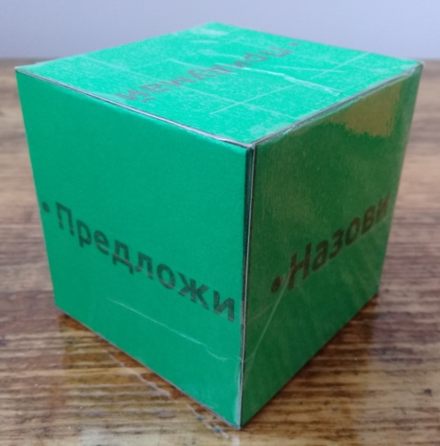
Современный этап жизни нашего общества связан с преобразованиями во всех сферах, в том числе и в образовательной. В распоряжение учащихся поступили десятки видов новых учебников, хрестоматий, рабочих тетрадей. Но даже при таком изобилии методическое обеспечение по-прежнему не удовлетворяет, ни учителей, ни учащихся. Не всем учащимся понятны задания и материал учебников и рабочих тетрадей, особенно это заметно при переходе учащихся из младшего в среднее звено. Учитывая, что учащиеся, несмотря на эмансипацию и «раннее взросление» современного общества, по своей сути являются детьми, по-прежнему сохраняется большое значение игровой деятельности на уроках. Но просто играть недостаточно, нужно выбирать вариант игры с целью закрепления интереса и усвоения учащимися темы урока, использования полученных знаний в практической деятельности, например при написании эссе, исследовательского проекта, участия в предметном конкурсе. Такой методикой для меня стал приём развития критического мышления «Кубик Блума». Суть этого приёма в формулировании проблемного вопроса, который вынуждает искать ответ, используя свой, пусть и не очень большой, жизненный опыт и полученные на уроках знания. При работе на уроке, я использую этот приём на этапе закрепления полученных знаний или при опросе по пройденной теме. Тема урока должна обозначить круг вопросов, на которые придется отвечать учащимся. Далее учитель или ученик бросает кубик. Выпавшая грань кубика, укажет, какого типа вопрос следует задать, а слово на грани кубика будет началом вопроса. Для комфортного формулирования вопросов можно поместить информацию о значении слов граней кубика на доске или создать слайд.
Практическое использование «кубика Блума» рассмотрим на примере урока истории России в седьмом классе по теме «Опричнина»:
Первая грань кубика со словом «Назови». Учащемуся предлагается просто назвать предмет, явление, термин и объяснить его значение (дать определение). Например, дайте определение термину опричнина?
Вторая грань кубика со словом «Почему». Эти вопросы позволяют сформулировать причинно-следственные связи, то есть описать процессы, которые происходят с изучаемым предметом или явлением. Например, почему современник этих событий князь Андрей Курбский назвал время установления опричнины на Руси «пожаром лютости»?
Третья грань кубика со словом «Объясни». Это уточняющие вопросы, которые помогают учащемуся изложить свои взгляды (своё отношение) на данное событие (явление), используя полученные знания.
В помощь учащемуся предлагаются дополнительные фразы: ты действительно думаешь, что…, или, ты уверен, что… Например, ты действительно думаешь, что установление опричнины на Руси было необходимо?
Четвёртая грань кубика со словом «Предложи». Учащийся должен объяснить, как могли использовать заинтересованные лица (как физические (представители царской династии, бояре), так и юридические (другие страны) эти явления (или события ими порождаемые) на практике, для решения конкретных ситуаций. Например, предложи, какие цели мог преследовать Иван IV Грозный учреждая Опричнину?
Пятая грань кубика со словом «Придумай». Эти вопросы содержат в себе предположение, учащемуся предлагается, используя полученные на уроке знания, изложить своё мнение о развитии событий при отсутствии изучаемого явления или предшествующего события (причины, предпосылки). Например, придумай, что могло бы быть, если бы Иван IV Грозный не распустил в 1560 году Избранную раду?
Шестая грань кубика со словом «Поделись». Эти вопросы учат учащихся анализировать, выделять факты и следствия, оценивать значение полученных знаний. Желательно сконцентрировать внимание на ощущениях и чувствах ученика, его эмоциях, которые вызваны изучаемой темой. Например, поделись, своим отношением к поступку Ивана IV Грозного по отношению к своему двоюродному брату, князю Владимиру Андреевичу Старицкому?
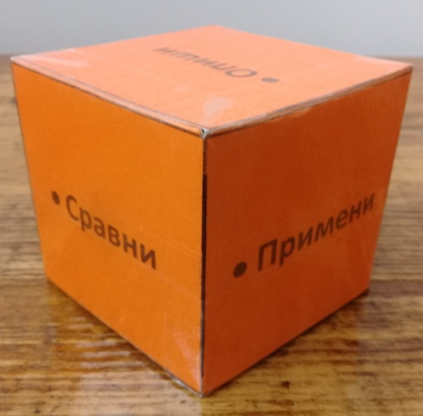
При использовании «кубика Блума» на первых уроках вопросы формулирует учитель, но постепенно учащиеся учатся формулировать вопросы самостоятельно. В своей деятельности мне пришлось столкнуться с ситуацией, когда учащиеся раньше не встречались с данной методикой. Для более комфортного восприятия и усвоения методики учащимися пятых классов, я использовал «кубик Блума» для начальной школы в течение первого полугодия, а при затруднённом восприятии в течение всего учебного года.
В работе учителя иностранного языка Трубиновой Елены Алексеевны «Технология развития критического мышления в учебно-воспитательном процессе» сказано, - что сегодня выпускник школы должен: − уметь самостоятельно приобретать знания − применять их на практике для решения разнообразных проблем − самостоятельно критически мыслить, искать рациональные пути в решении проблем − работать с различной информацией, анализировать, обобщать, аргументировать − быть коммуникабельным, контактным в различных социальных группах. На мой взгляд, применение на уроках приёма «кубик Блума» способствует формированию и закреплению у учащихся выше перечисленных качеств.

